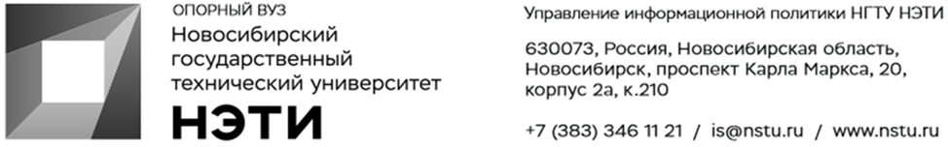
22 сентября 2021 г.
Пресс-релиз
Мифы о русском жестовом языке развеют в НГТУ НЭТИ 23 сентября
Президент сибирской ассоциации переводчиков Ольга Варинова в Международный день жестовых языков расскажет о мифах об РЖЯ и его реальной роли в современном мире.
23 сентября в честь Международного дня жестовых языков и Всемирной недели глухих состоится открытая лекция мастер-класс «Что такое русский жестовый язык?». Ольга Варинова, заведующая Лабораторией РЖЯ НГТУ, расскажет, чем отличается этот язык от русского, какие возможности и ограничения имеет, и развеет самые популярные мифы и стереотипы.
«Существуют заблуждения, что жестовый язык — единый во всем мире. На самом деле есть более 170 жестовых языков и одинаковые жесты у разных народов могут иметь разные значения. Например, соединение большого и указательного пальца — «о’кей» — в англоговорящих странах одобряющий и положительный жест. Во Франции же этот жест — выражение отрицательных эмоций, а в Бразилии и вовсе считается вульгарным. Слышащие люди, далекие от мира глухих, часто воспринимают жестовый язык как некую пантомиму, а не как средство общения. Тем не менее, языковеды и лингвисты всего мира признают жестовый язык глухих полноценной лингвистической системой», — рассказывает О. Варинова.
Вход на мастер-класс свободный, при себе нужно иметь паспорт для оформления пропуска.
Пр. Карла Маркса 20, корп. 8, ауд. 207, 23 сентября, 16:00.
Справка:
Института социальных технологий НГТУ НЭТИ — один из крупнейших в России вузовских центров по обучению переводчиков русского жестового языка. В НГТУ НЭТИ более 300 студентов владеют русским жестовым языком, для половины из них РЖЯ — профессиональный инструмент, ведь ребята обучаются здесь на переводчиков. Для других это родной язык. Глухие учатся и занимаются творчеством наравне со слышащими благодаря целой команде переводчиков, работающих в ИСТ. ____________________________________________________________________________
Для СМИ
Юрий Лобанов, пресс-секретарь, +7-923-143-50-65, is@nstu.ru
Анастасия Засыпкина, пресс-секретарь ИСТ, +7-923-158-78-01
_________________________________________________________________________
twitter.com/nstu_news  vk.com/nstu_vk  facebook.com/nstunovosti | youtube.com/user/VideoNSTU  instagram.com/nstu_online  nstu.ru/fotobanknstu.ru/video | nstu.ru/news  nstu.ru/pressreleases  nstu.ru/is

